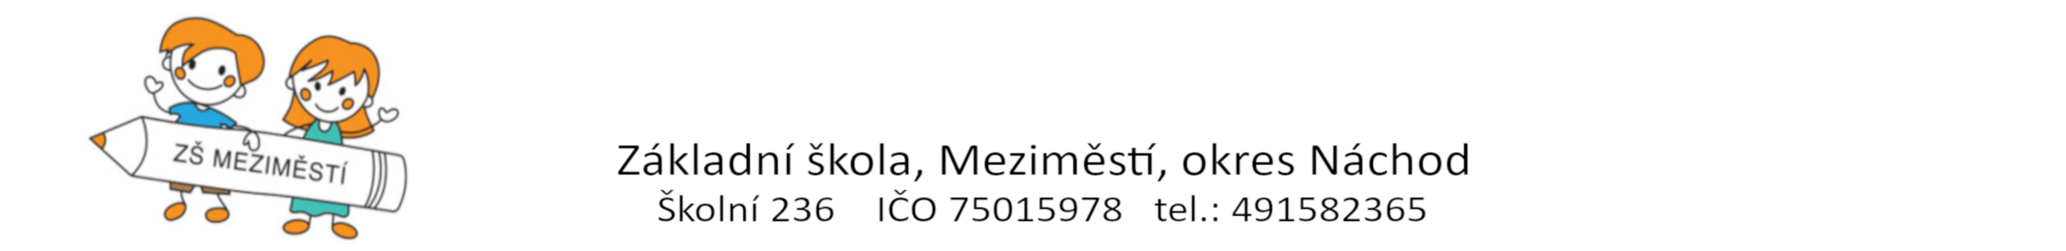

Žádost o prominutí či snížení úplaty za školní družinu

Jméno a příjmení dítěte: ..................................................................................................................

Datum narození dítěte: ……………………………………………………………………………

Třída: ..................................................................................................................

Školní rok: ..................................................................................................................

Adresa školského zařízení: ……………………………………………………………………….

Jméno a příjmení zákonného zástupce: ...........................................................................................

Žádám Vás tímto o:

- prominutí úplaty za školní družinu za období …………………………………………………..

- snížení úplaty za pobyt ve školní družině za období:.....................................................................

Tato žádost je platná po dobu jednoho školního roku. Zákonný zástupce je povinen škole bezodkladně oznámit, pokud přestane přídavek pobírat.

Doklady potřebné k osvobození od úplaty:
- potvrzení nároku na sociální příplatek
- potvrzení o nároku na příspěvek na úhradu potřeb dítěte v pěstounské péči
- potvrzení o přiznání dávky státní sociální podpory
- „Oznámení o přiznání dávky státní sociální podpory – přídavek na dítě“

Ředitelka školy podle vyhlášky č. 74/2005 Sb., o zájmovém vzdělávání v platném znění a podle ustanovení školského zákona č. 561/2004 Sb. v platném znění rozhodne ve správním řízení o snížení nebo prominutí poplatku.

V Meziměstí dne: .................................. .......................................................
podpis zákonného zástupce

